滲透測試報告書

測試員：黃永玄

Table of Contents

項目一：Kali Linux 2.0 安裝過程 3

項目三：sqlmap 28

項目四：W3af 31

項目五：Nessus 5（不在 Kali Linux 裡面） 32

項目六：metasploit 33

項目七：IBM AppScan（不在 Kali Linux） 34

項目八：WebScarab 34

項目九：IronWASP 36

項目十：xsser 36

項目十一：grabber 39

項目十二：armitage 39

項目十三：golismer 43

# 項目一：Kali Linux 2.0 安裝過程

[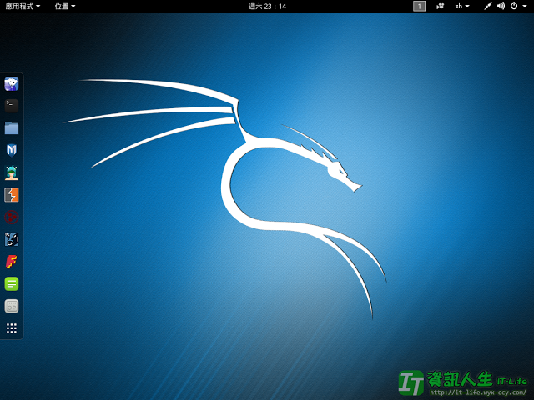](https://4.bp.blogspot.com/-HijeUjSH7mM/V0B9NdK0fqI/AAAAAAAAHbs/SxdaNHUsNWIAmg_XALoGVu5gdM8E1eTzACLcB/s1600/2016-05-21_23h14_34.png)

Kali Linux 是一個以Debian Linux為基礎開發的滲透測試系統，前身為BackTrack，它內建超過一百個工具，可以進行各種資安測試。  
  
安裝過程跟其他Linux系統大同小異，所以有其他Linux安裝經驗的人安裝Kali Linux基本上都不會用太大問題。

官方下載點：<https://www.kali.org/downloads/> (除了ISO可以下載外還有Virtual Images 及ARM Imagex)

進入安裝系統後，可以看到開機選單，除了可以選擇安裝外還可以選擇Live直接使用。  
安裝模式有三種可以選則，Install：文字介面安裝模式、Graphical install：圖形介面安裝模式、Install with speech synthesis：語音安裝模式，文字跟圖形只差在一個只能用鍵盤控制一個可以用滑鼠控制。在此就已文字介面來安裝，而語音安裝是會有朗讀，一般人應該是不會用到。

[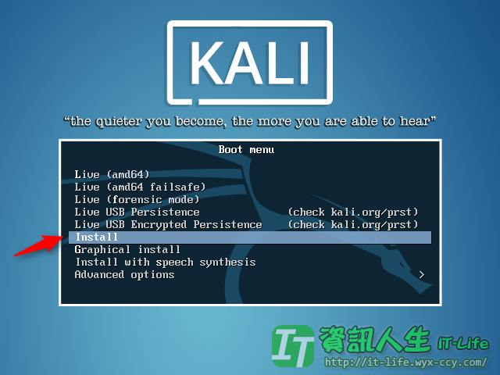](https://3.bp.blogspot.com/-nbsz9FO3YmU/V0B9CHMs_1I/AAAAAAAAHaE/iGGUgq2QcGcKJQRS3ZhjAp_kDYUVfVIBQCKgB/s1600/2016-05-21_22h32_48.png)

顯示語言有多種版本，可以選擇自己習慣的語言。  
筆者雖然之前Debian都用英文，但這次用的是新東西所以就選擇中文。

[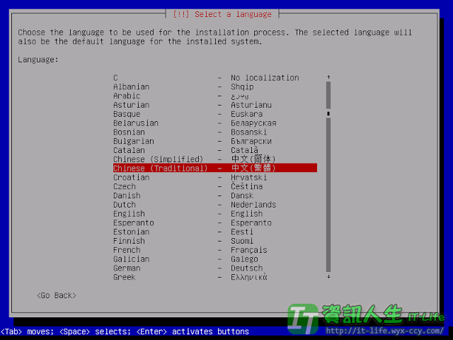](https://1.bp.blogspot.com/-S1TIvvUawf0/V0B9B81quJI/AAAAAAAAHaA/uXZDlSY2u6gP8SPN0ezvwpX0LYEoZIXWQCKgB/s1600/2016-05-21_22h33_07.png)

中文因為翻譯未完全，所以未翻譯會為英文。

[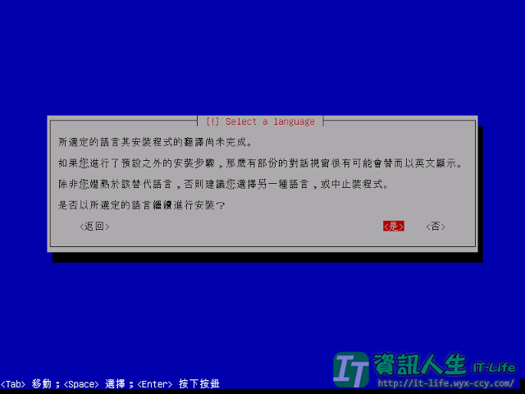](https://2.bp.blogspot.com/-I0W5eR4jFlw/V0B9BsLXy9I/AAAAAAAAHZ8/BCcdTnDw7jE7HATaebKkzoHTjp3E-6VMQCKgB/s1600/2016-05-21_22h33_20.png)

這裡要選擇你所在的地區，這邊選擇會引響後面的設定。

[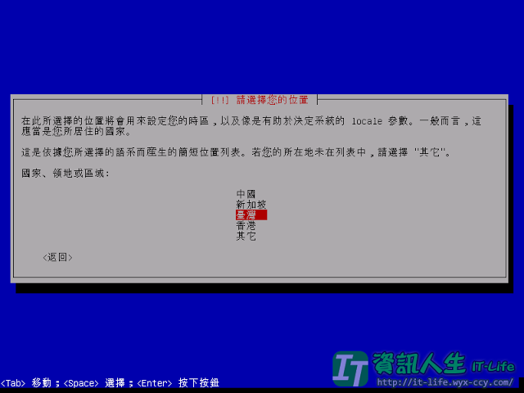](https://1.bp.blogspot.com/-YEK_NxWqs0o/V0B9CRNZgpI/AAAAAAAAHaI/ScXOP8pHjz8jO_sqXN7txf1G4xyZUircwCKgB/s1600/2016-05-21_22h33_25.png)

設定鍵盤模式，如果上一個是選擇"臺灣"了話，這邊它就會自動選"漢語"。

[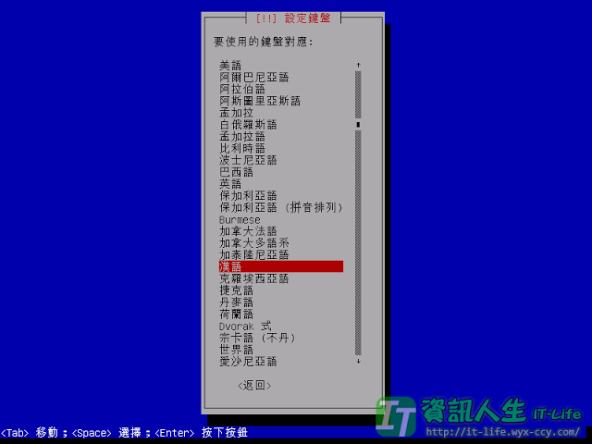](https://4.bp.blogspot.com/-elMYs65o5lg/V0B9CQFkMdI/AAAAAAAAHaM/eVn33wBU9vAeaPKBmfU1Y1WUTXdePHKuACKgB/s1600/2016-05-21_22h33_31.png)

如果網路是連到有DHCP伺服器的環境，這邊就會自動設定網路了。當然也可以按"取消"後自行設定IP或不做設定。

[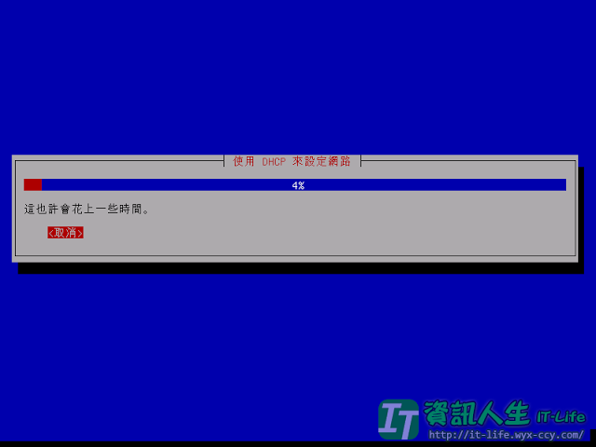](https://1.bp.blogspot.com/-1cDJ_uWCrcc/V0B9Cjhnq8I/AAAAAAAAHaQ/KFOlX47glm0Tm9aXZpyAKGkhdWmEMU_7wCKgB/s1600/2016-05-21_22h34_15.png)

接下來要設定主機名稱，可以隨意取一個自己喜歡的。

[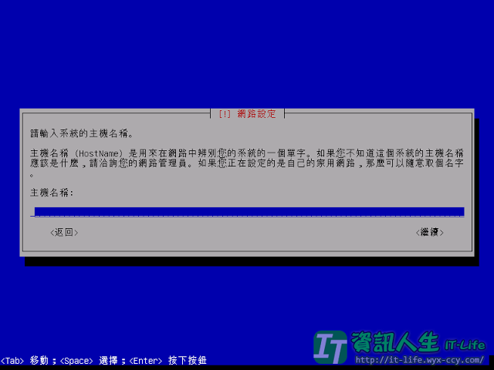](https://1.bp.blogspot.com/-4FQJpa7NSm0/V0B9Cz0DbOI/AAAAAAAAHaU/1oOeG6VdOi8xuSechUcCLt_IxtfZCSE2ACKgB/s1600/2016-05-21_22h35_30.png)

網域名稱如果沒有需求可以直接空著。

[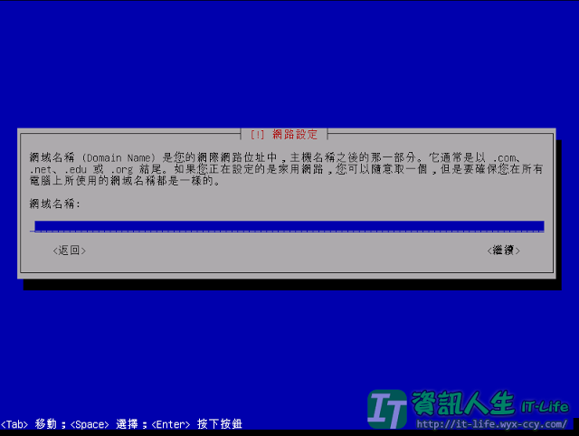](https://4.bp.blogspot.com/-BfyBW4bbrtw/V0B9C7gXN_I/AAAAAAAAHb4/M79vLjiQJIwvCOrn3_Gd7_2NPBjp-O52wCKgB/s1600/2016-05-21_22h35_46.png)

接下來要設定root密碼了，如果留空那root帳號會被關閉，系統第一個使用者會有sudo的權限。

[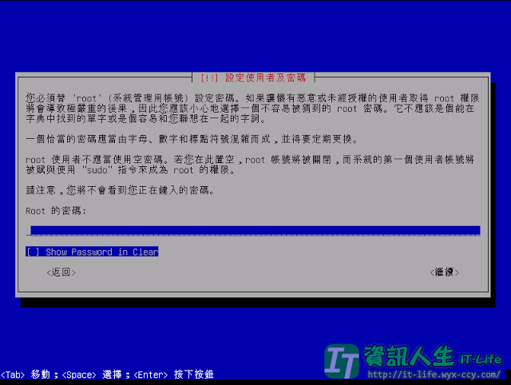](https://3.bp.blogspot.com/-l2u5YNAUuzQ/V0B9DNd56xI/AAAAAAAAHbw/9grHlonBp-staANa7ayNMcYBBmguOScigCKgB/s1600/2016-05-21_22h35_52.png)

再輸入一次root的密碼

[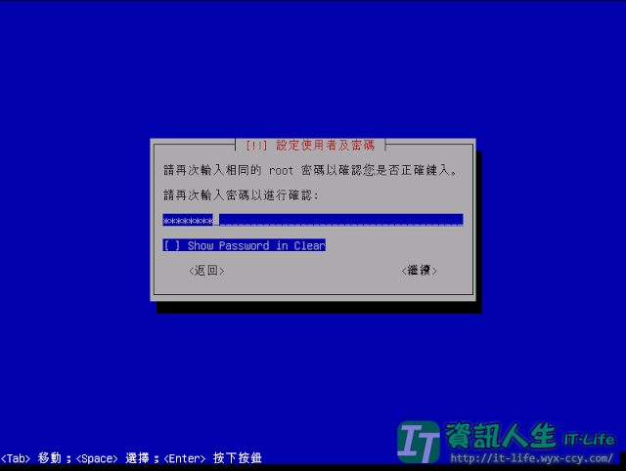](https://4.bp.blogspot.com/-cUKY_ycKTu0/V0B9DOauqHI/AAAAAAAAHbw/KiKlDp4N2LYYppq7AZWSJZUJ1nZJhiokwCKgB/s1600/2016-05-21_22h36_22.png)

接下來要做硬碟分割了，一般來說都選第一個就可以了，但未來有擴充需求可以選LVM，當然你也可以自己手動分割。

[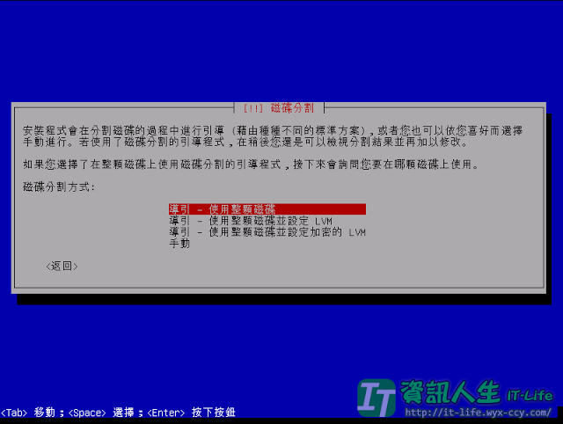](https://2.bp.blogspot.com/-xHou8ZBZSjU/V0B9DuFm-fI/AAAAAAAAHbw/uys8133ZiBoKB6QPdrc3FQ8OEhI1_gGcgCKgB/s1600/2016-05-21_22h36_33.png)

選擇要做分割的硬碟

[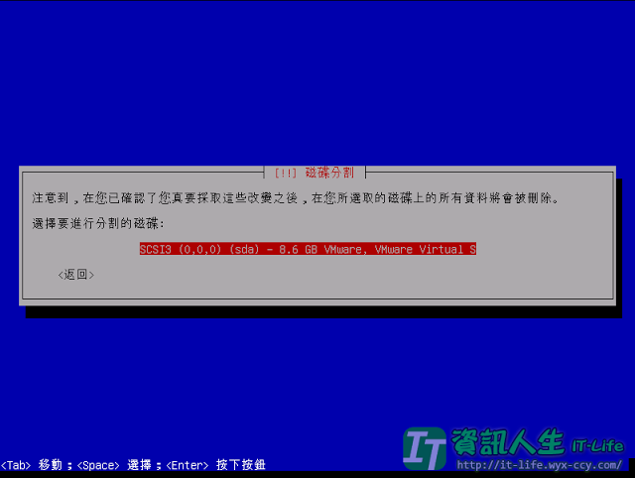](https://2.bp.blogspot.com/-wwRcjVKeg4Q/V0B9DQIhHYI/AAAAAAAAHbw/W1O84EiSIlQgk3lRjz2TjlPL_Rhc_ySjwCKgB/s1600/2016-05-21_22h36_40.png)

選擇分割方式，沒有其他需求選第一個就可以了，如果沒有你想要的，那請在上上個步驟選擇手動分割。  
筆者以前也是都手動分割，但到現在都懶得手動直接選擇自動分割了。

[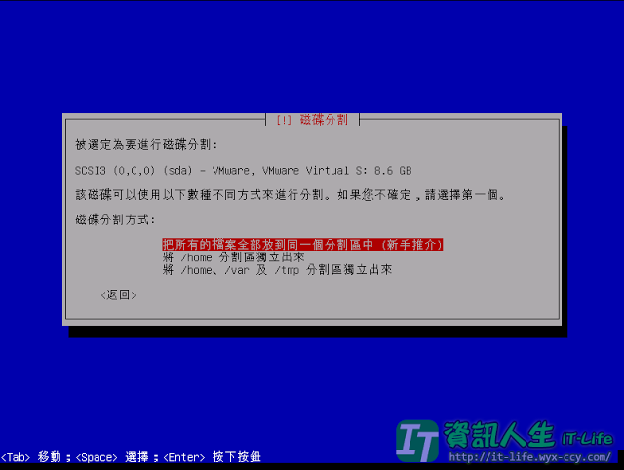](https://3.bp.blogspot.com/-zD9Zugh1uyQ/V0B9DuMQzzI/AAAAAAAAHbw/6GVHqGIygwo6Kw_X6-HRgwl2olMAz-OewCKgB/s1600/2016-05-21_22h36_45.png)

這邊要注意的是硬碟容量最好不要小於10GB，像筆者原本配給他8GB就因容量不足安裝失敗。如果確認分割沒問題就選擇 "結束磁碟分割作業並將...."。

[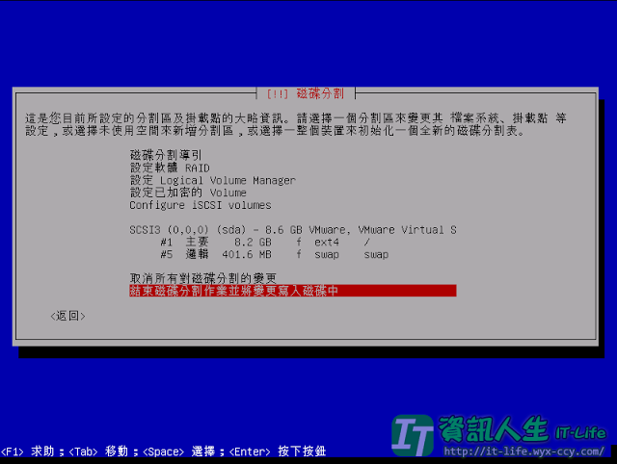](https://1.bp.blogspot.com/-feHLvzFAS4g/V0B9Dy9gl9I/AAAAAAAAHbw/bn1dfF-QEMURO6wYEptnhxzZR3RR2crsgCKgB/s1600/2016-05-21_22h36_51.png)

再次確認，選擇"是"

[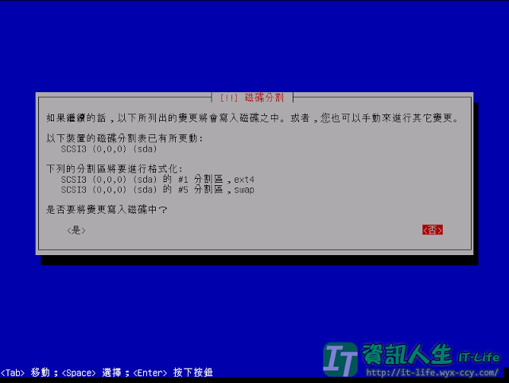](https://2.bp.blogspot.com/-VJLdNLOPPfE/V0B9EF8ZI3I/AAAAAAAAHbw/0qnVwAm-e14OuN0VUQ-EG8NG2SKOBTxywCKgB/s1600/2016-05-21_22h36_55.png)

安裝中....時間會隨設備硬體效能而有快有慢。

[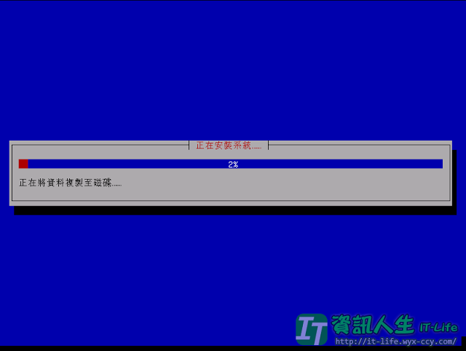](https://3.bp.blogspot.com/-VZlwf2tOofs/V0B9EdjMnbI/AAAAAAAAHbw/aRVx9igoUSgF6PLD540Ub3ZWv2aNZPRrgCKgB/s1600/2016-05-21_22h37_05.png)

選擇安裝套件的來源，基本上來源都是用網路映像站。

[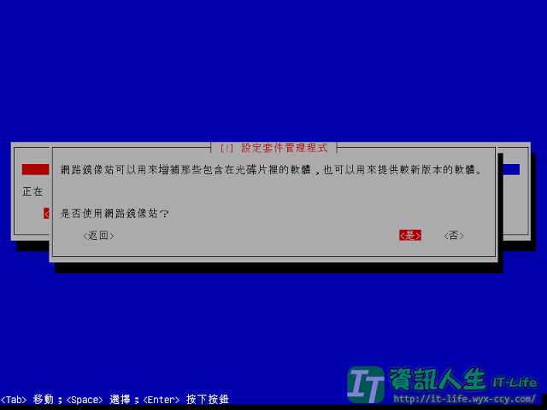](https://1.bp.blogspot.com/-rrWuykM8wUg/V0B9EnZVtmI/AAAAAAAAHbw/sAhF5fdI3iQaZLiCCxVXfUbc2CR_Wi2rwCKgB/s1600/2016-05-21_23h02_48.png)

沒有HTTP Proxy就留白。

[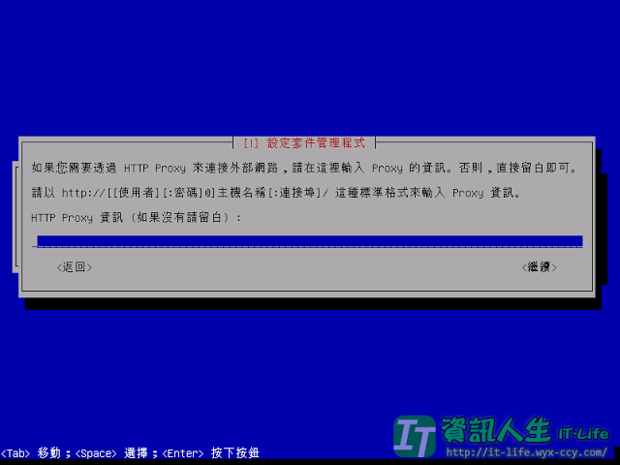](https://1.bp.blogspot.com/-t2TqYuWfriU/V0B9Ex9k8hI/AAAAAAAAHbw/xY3JsFkVcRY8I8B7ZkbePTN3X9TvRv00gCKgB/s1600/2016-05-21_23h03_03.png)

安裝完成後要安裝GRUB開機程式，如果你有其他開機程式那這邊可以選"否"，不然一般都選"是"。

[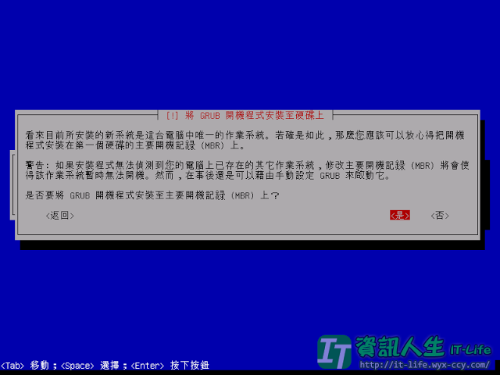](https://2.bp.blogspot.com/-AsjzKLEM1Fk/V0B9E78IGrI/AAAAAAAAHbw/LQYVAxIePsYyCT9DtSGhWkHwbUnI0rozACKgB/s1600/2016-05-21_23h08_25.png)

選擇安裝GRUB的硬碟，安裝完後選擇"重新啟動"。

[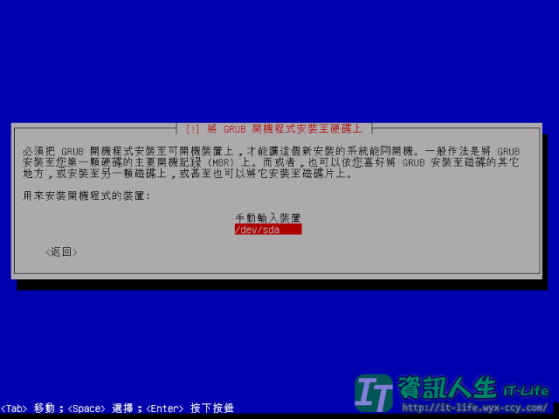](https://4.bp.blogspot.com/-srvGQTqqWH8/V0B9FDV472I/AAAAAAAAHbw/1NZMIM814nEMz-4_A1LL9Dz_1O3c1veqQCKgB/s1600/2016-05-21_23h08_43.png)

重新啟動完後就可以看到開機選單了，選擇第一個來開機。

[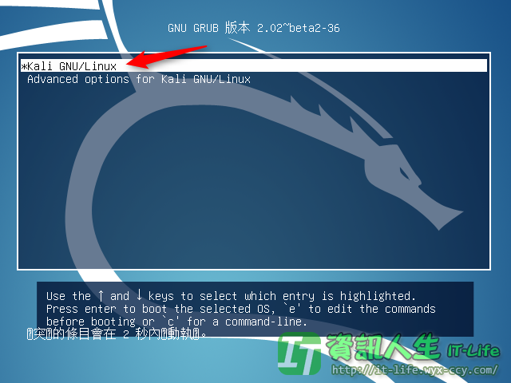](https://3.bp.blogspot.com/-JcAZMXFUzzk/V0B9GfFzXmI/AAAAAAAAHbw/oSYHKKICGp8g5ojYWqGHfOSIF_rAahH8gCKgB/s1600/2016-05-21_23h12_35.png)

進入系統就可以使用剛剛設定的帳號密碼登入了。

[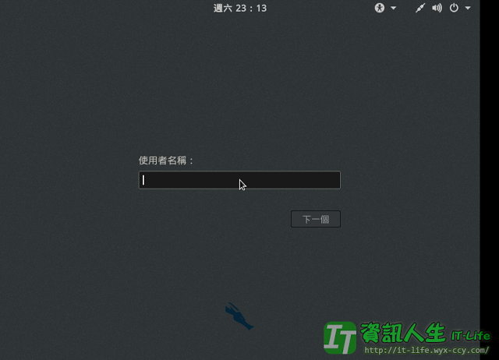](https://3.bp.blogspot.com/-VUNbNSOdO7s/V0B9HE1W-XI/AAAAAAAAHbw/hkO0EdIoNPoGlakO0LyASaUQE5rUbXydACKgB/s1600/2016-05-21_23h12_57.png)

登入後就可以看到桌面了，操作方式跟OS X很像。

[](https://1.bp.blogspot.com/-HijeUjSH7mM/V0B9NdK0fqI/AAAAAAAAHbs/agABkuwlZ6cUKEI0wr3ck7hzv4ns8p2CgCKgB/s1600/2016-05-21_23h14_34.png)

**項目二：Nikto**  
 1.基本資訊：

Nikto 是一款開放源碼的 Web 掃描工具，可進行全面的 Web 伺服器多個項目測試，包括 3500 個潛在危險的文件 /CGI 檢測，搜集了超過 900 個有問題的伺服器版本以及 250 個特定的問題。

2.畫面介紹：

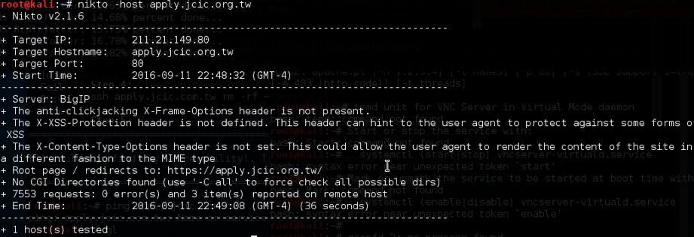

3.操作教學：

nikto -Display V -o results.html -Format htm -Tuning 69 -h example.com

4.Reference

<https://github.com/sullo/nikto>

# 項目三：sqlmap

1. 基本資訊：

sqlmap 是一个开源的渗透测试工具，可以用来自动化的检测，利用SQL注入漏洞，获取数据库服务器的权限。它具有功能强大的检测引擎,针对各种不同类型数据库的渗透测试的功能选项，包括获取数据库中存储的数据，访问操作系统文件甚至可以通过外带数据连接的方式执行操作系统命令。

2.畫面介紹：

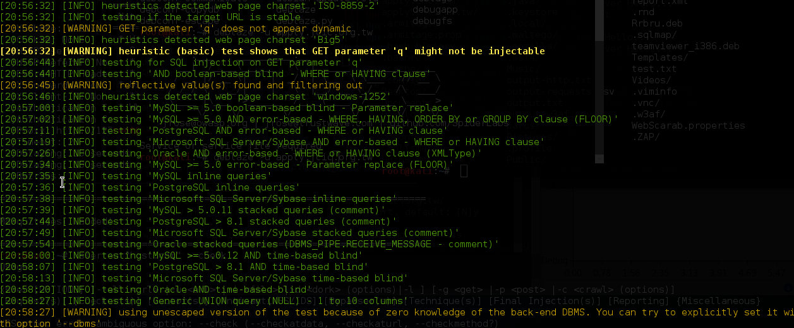

3.操作教學：

python sqlmap.py -v 2 --url=http://mysite.com/index --user-agent=SQLMAP --delay=1 --timeout=15 --retries=2

--keep-alive --threads=5 --eta --batch --dbms=MySQL --os=Linux --level=5 --risk=4 --banner --is-dba --dbs --tables --technique=BEUST

-s /tmp/scan_report.txt --flush-session -t /tmp/scan_trace.txt --fresh-queries > /tmp/scan_out.txt

**Options used to specify HTTP communication behaviors:**

* -v: Set the verbosity level of output messages ([Option details section](http://sqlmap.sourceforge.net/doc/README.html#toc5.1)).
* --url: Run sqlmap against a single target URL ([Option details section](http://sqlmap.sourceforge.net/doc/README.html#toc5.2)).
* --user-agent: Providing custom User-Agent ([Option details section](http://sqlmap.sourceforge.net/doc/README.html#toc5.3)).
* --delay: Number of seconds to hold between each HTTP(S) request ([Option details section](http://sqlmap.sourceforge.net/doc/README.html#toc5.3)).
* --timeout: Number of seconds to wait before considering the HTTP(S) request timed out ([Option details section](http://sqlmap.sourceforge.net/doc/README.html#toc5.3)).
* --retries: Maximum number of retries when the HTTP(S) connection timeouts ([Option details section](http://sqlmap.sourceforge.net/doc/README.html#toc5.3)).
* --keep-alive: Use persistent HTTP(s) connections ([Option details section](http://sqlmap.sourceforge.net/doc/README.html#toc5.4)).
* --threads: Maximum number of concurrent HTTP(S) requests that sqlmap is allowed to do ([Option details section](http://sqlmap.sourceforge.net/doc/README.html#toc5.4)).
* --eta: Calculate and show in real time the estimated time of arrival to retrieve each query output. This is shown when the technique used to retrieve the output is any of the blind SQL injection type ([Option details section](http://sqlmap.sourceforge.net/doc/README.html#toc5.15)).
* --batch: This will leave sqlmap to go with a default behaviour whenever user's input would be required ([Option details section](http://sqlmap.sourceforge.net/doc/README.html#toc5.15)).

**Options used to specify audit behaviors:**

* --dbms: Force back-end DBMS to this value ([Option details section](http://sqlmap.sourceforge.net/doc/README.html#toc5.5)).
* --os: Force back-end DBMS operating system to this value ([Option details section](http://sqlmap.sourceforge.net/doc/README.html#toc5.5)).
* --level: Level of tests to perform from 1 to 5, default is 1 ([Option details section](http://sqlmap.sourceforge.net/doc/README.html#toc5.6)).
* --risk: Specifies the risk of tests to perform from 1 to 3, default is 1 ([Option details section](http://sqlmap.sourceforge.net/doc/README.html#toc5.6)).
* --banner: Try to retrieve the database management systems product banner ([Option details section](http://sqlmap.sourceforge.net/doc/README.html#toc5.9)).
* --is-dba: Detect if the current database management system session user is a database administrator ([Option details section](http://sqlmap.sourceforge.net/doc/README.html#toc5.9)).
* --dbs: Try to enumerate the list of databases ([Option details section](http://sqlmap.sourceforge.net/doc/README.html#toc5.9)).
* --tables: Try to enumerate DBMS database tables ([Option details section](http://sqlmap.sourceforge.net/doc/README.html#toc5.9)).
* --technique: SQL injection techniques to test for, default is BEUST ([Option details section](http://sqlmap.sourceforge.net/doc/README.html#toc5.7)),
  + B: Boolean-based blind SQL injection
  + E: Error-based SQL injection
  + U: UNION query SQL injection
  + S: Stacked queries SQL injection
  + T: Time-based blind SQL injection

4.Reference

http://sqlmap.org/

# 項目四：W3af

1.基本資訊：

Web Application Attack and Audit Framework

2.畫面介紹：

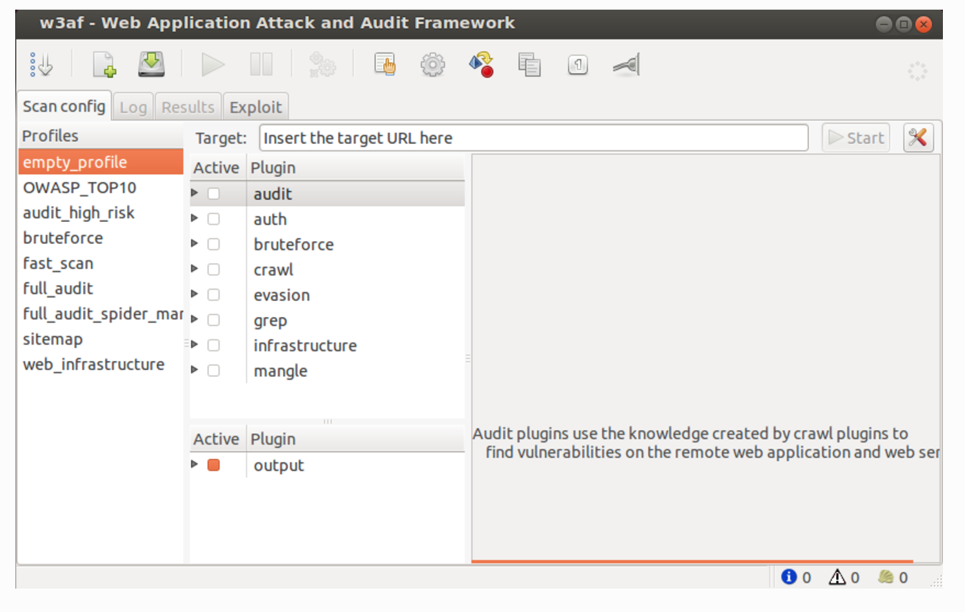

3.操作教學：

<http://docs.w3af.org/en/latest/gui/scanning.html>

4.Reference

<http://docs.w3af.org/en/latest/>

# 項目五：Nessus 5（不在 Kali Linux 裡面）

1.基本資訊：

Nessus 是一款免費,經常更新且全功能的遠端弱點掃瞄強大工具, 支援各種平台如 Linux, BSD, Solaris 等. 它具備多執行緒, 採 plugin 基礎元件模式, 以良好的 GTK 介面來設計, 目前有超過1000個以上的弱點偵察能力. 另外, Nessus 有強大的報表功能, 能以多種格式輸出 (HTML, LaTeX, ASCII), 不僅可以指出問題所在, 更提示修補之道

2.畫面介紹：

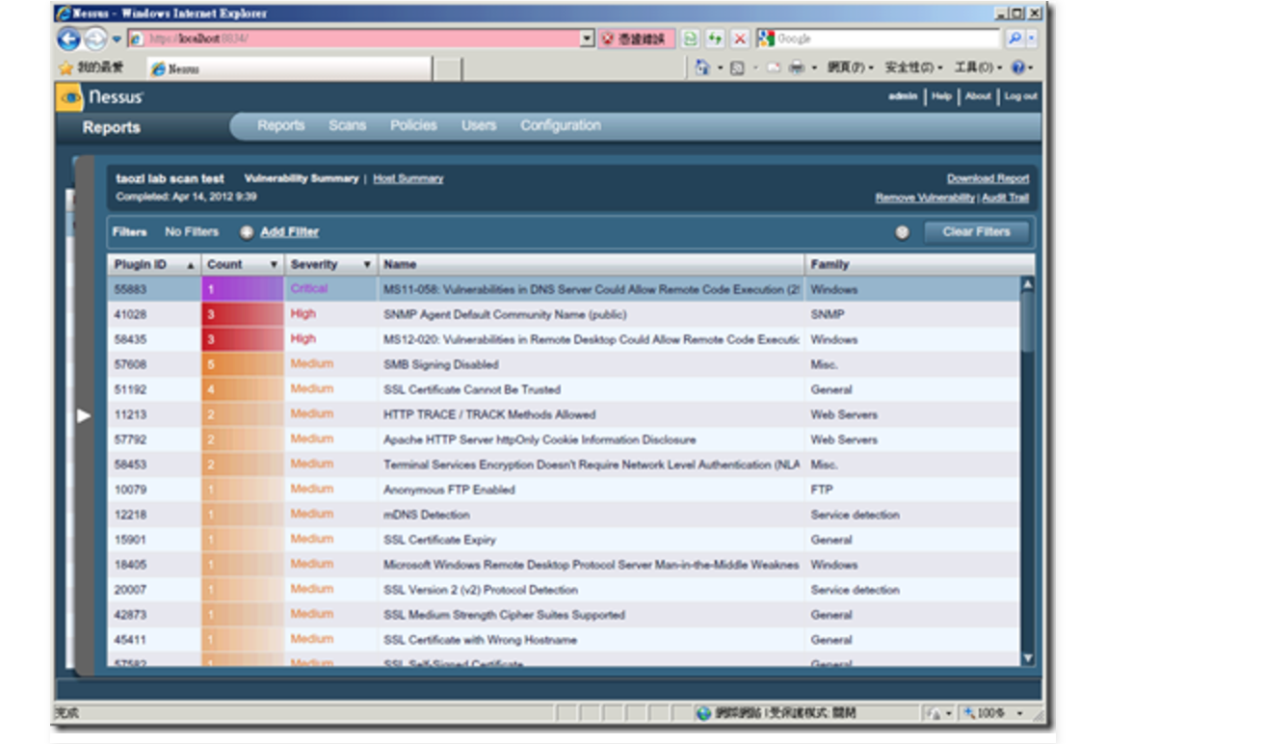

3.操作教學：

<http://www.lijyyh.com/2012/04/nessus-5.html>

4.Reference

<https://www.tenable.com/blog/nessus-525-is-available-for-download>

# 項目六：metasploit

1.基本資訊：

**Metasploit**項目是一個旨在提供安全漏洞信息計算機安全項目，可以協助安全工程師進行滲透測試（penetration testing）及入侵檢測系統簽名開發。 **Metasploit**項目最為知名的子項目是開源的**Metasploit**框架，一套針對遠程主機進行開發和執行「exploit代碼」的工具。

2.畫面介紹：



3.操作教學：

http://cyrilwang.pixnet.net/blog/post/25636519-metasploit-%E5%88%9D%E9%AB%94%E9%A9%97

4.Reference

<https://www.metasploit.com/>

# 項目七：IBM AppScan（不在 Kali Linux）

1.基本資訊：

Web Application Attack and Audit Framework

2.畫面介紹：



3.操作教學：

<https://read01.com/0A52dK.html>

4.Reference

<http://www-03.ibm.com/software/products/en/appscan>

# 項目八：WebScarab

1.基本資訊：

WebScarab is a framework for analysing applications that communicate using the HTTP and HTTPS protocols. It is written in Java, and is thus portable to many platforms. WebScarab has several modes of operation, implemented by a number of plugins. In its most common usage, WebScarab operates as an intercepting proxy, allowing the operator to review and modify requests created by the browser before they are sent to the server, and to review and modify responses returned from the server before they are received by the browser. WebScarab is able to intercept both HTTP and HTTPS communication. The operator can also review the conversations (requests and responses) that have passed through WebScarab.

2.畫面介紹：

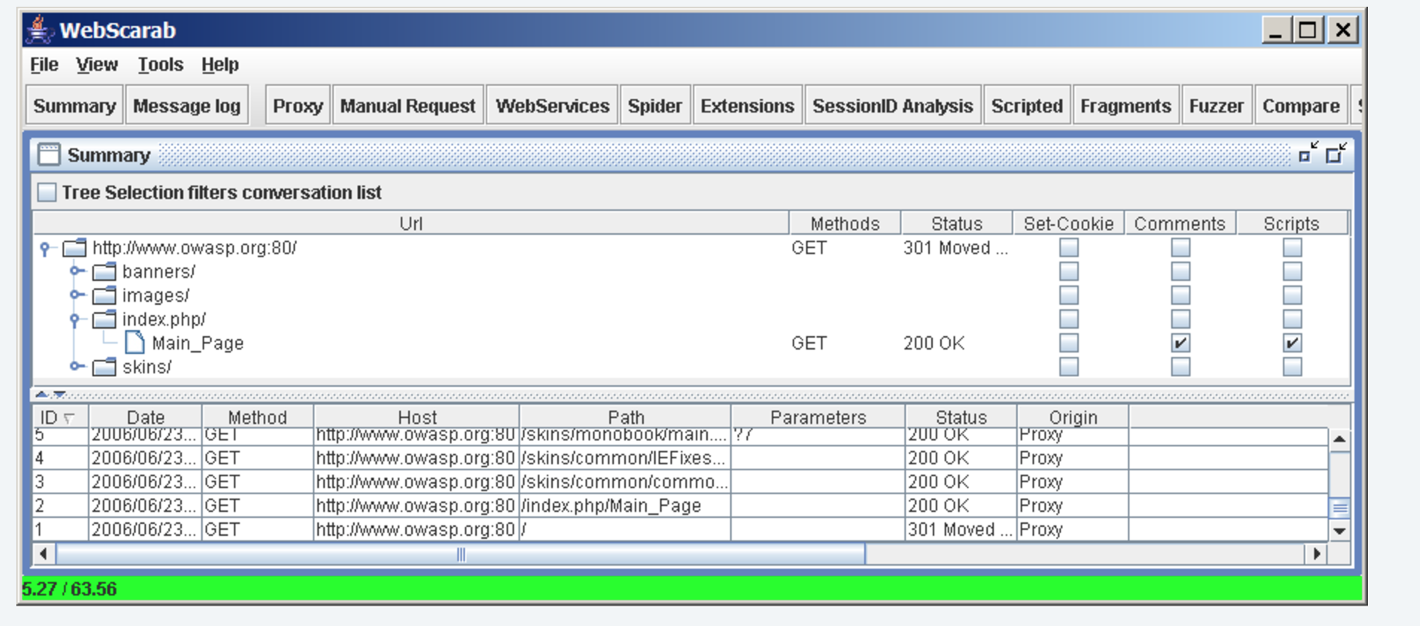

3.操作教學：

<http://www.cnblogs.com/qmfsun/p/3724302.html>

4.Reference

<https://www.owasp.org/index.php/Category:OWASP_WebScarab_Project>

# 項目九：IronWASP

1.基本資訊：

Web Application Attack and Audit Framework

2.畫面介紹：



3.操作教學：

<http://docs.w3af.org/en/latest/gui/scanning.html>

4.Reference

<https://ironwasp.org/>

# 項目十：xsser

1.基本資訊：

跨站脚本者是一个自动框架，检测，利用和报告基于Web应用XSS漏洞。它包含几个选项，试图绕过某些过滤器，以及各种特殊的代码注入技术。

3.操作教學：

* 從URL進行簡單XSS注入:

Python XSSer.py -u "https://apply.jcic.org.tw

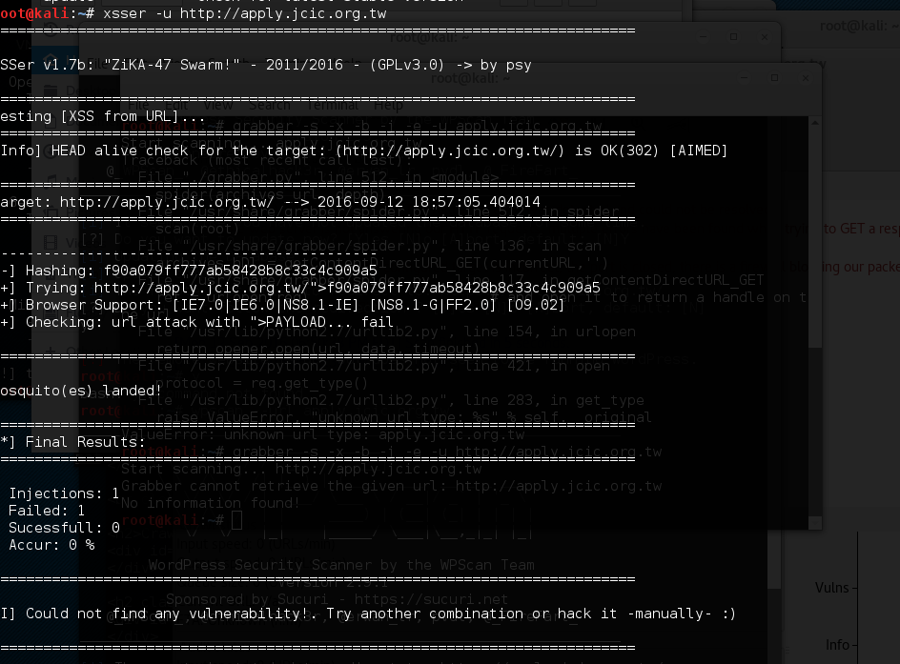

* 從URL進行多重注入, 使用自動化負荷,和代理, 注入負荷使用116進制編碼 "Hex", 產生冗長的輸出，並且將結果保存到一個文件 (XSSlist.dat):

python XSSer.py -u "https://apply.jcic.org.tw --proxy "http://127.0.0.1:8118" --auto --Hex --verbose -w

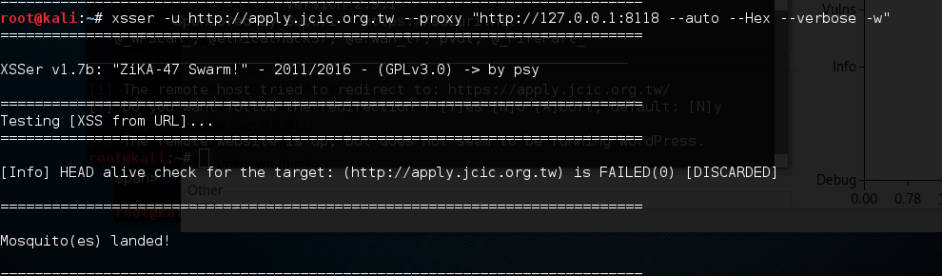

* 從URL進行多重注入, 使用自動化負荷和特殊的文字編碼(第一, 改變負荷為16進制; 第二, 改變第一次的編碼為字節碼到字符串; 第三， 把第二次的編碼重新進行16進制編碼), 使用代理欺騙, 改變時間延遲為 "20" and 使用多線程 (5 個線程):

python XSSer.py -u "https://apply.jcic.org.tw --auto --Cem "Hex,Str,Hex" --user-agent "XSSer!!" --timeout "20" --threads "5"

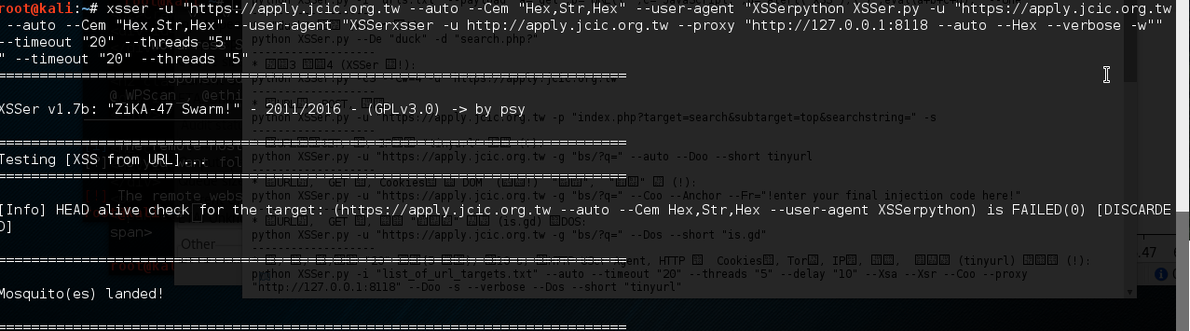

-------------------

* 注入爬行深度為3 ，頁面數目（寬度）為4 來進行檢測(XSSer 蜘蛛!):

python XSSer.py -c3 --Cw=4 -u "https://apply.jcic.org.tw

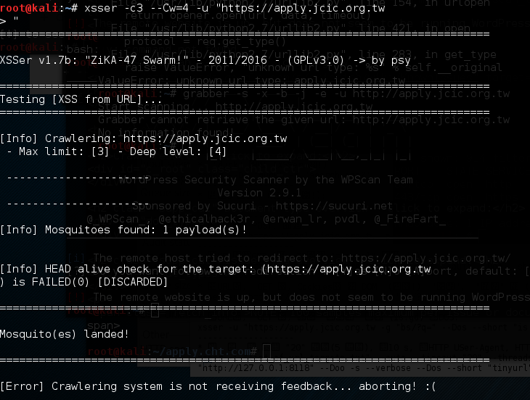

4.Reference

<https://www.owasp.org/index.php/OWASP_XSSER>

# 項目十一：grabber

1. 基本資訊

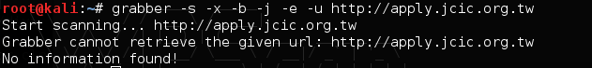

# 項目十二：armitage

1. 基本資訊

Armitage是一個圖形化的metasploit網絡攻擊管理工具，它可視化你的攻擊目標，推薦exploit和公開了metasploit框架的高級功能。其實Cobalt Strike就是metasploit的gui平台，在安裝了msf的情況下可以使用專業版Armitage界面。可以用它結合Metasploit已知的exploit來針對存在的漏洞自動化攻擊。

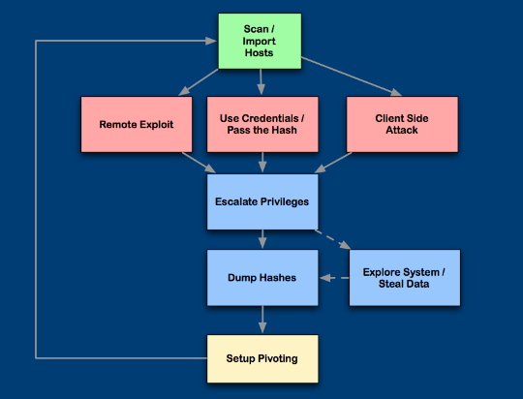

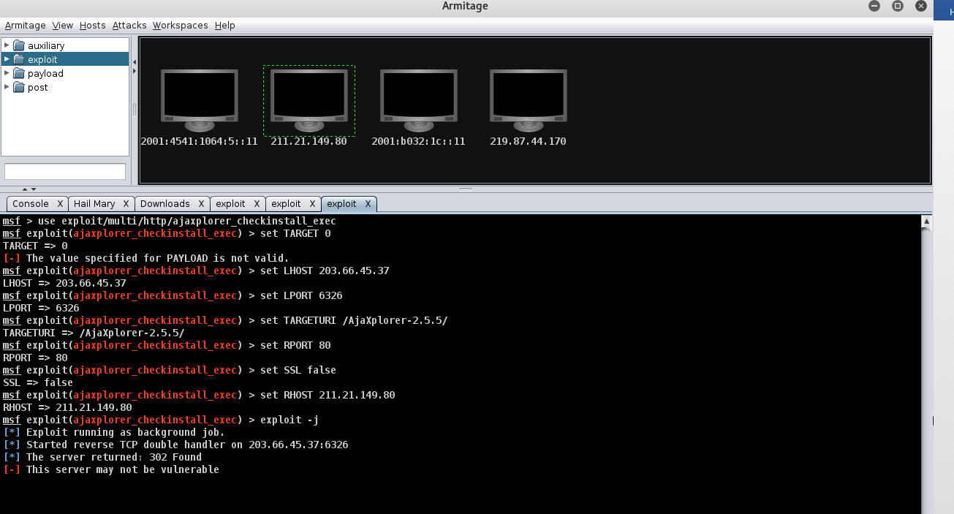

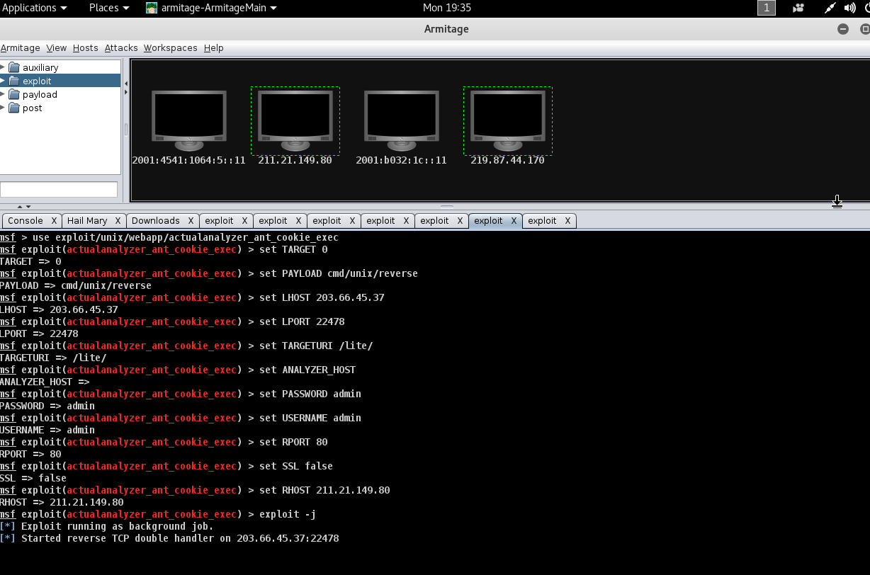



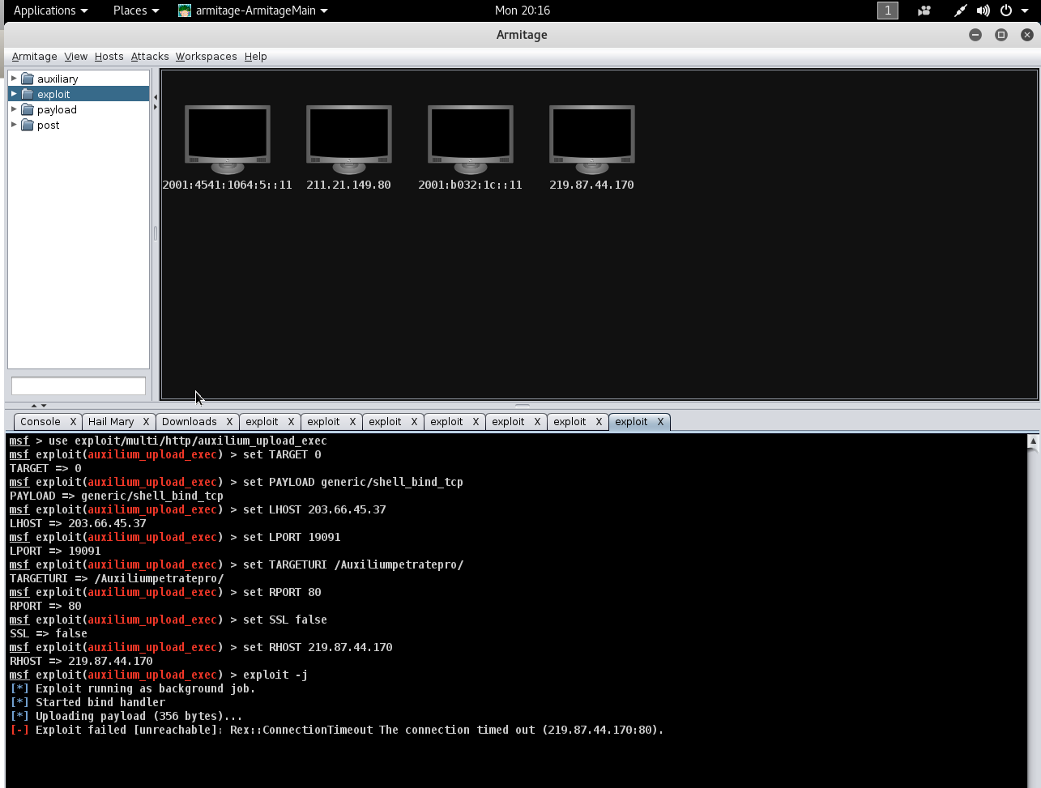

# 項目十三：golismer

1. 基本資訊

GoLismero is an open source framework for security testing. It's currently geared towards web security, but it can easily be expanded to other kinds of scans.

1. 畫面介紹：

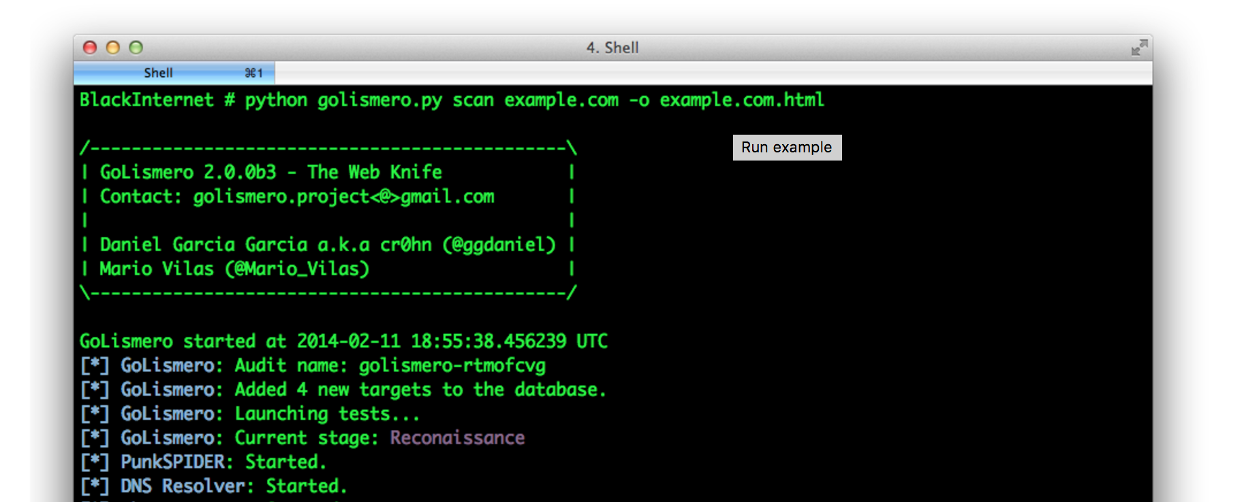



3.操作教學：

golismero scan <target> -o <output file name>

4.Reference

<https://github.com/golismero/golismero>

